Estância Velha RS, 12 de agosto de 2019.

Pedido de Providências Nº 278/2019
Autor: Ver. Diego Francisco

Excelentíssima Senhora Presidente:

Nos termos que dispõe o art. 53, inciso XIV, da Lei Orgânica, requeiro a Vossa Excelência o encaminhamento, ao Poder Executivo Municipal (SECRETARIA DE OBRAS) do seguinte pedido de providência:

1. Solicito que o Executivo providencie o conserto do esgoto que corre a céu aberto na Rua Gramado em frente ao Nº 187 no Loteamento Industrial no Bairro Campo Grande. JUSTIFICATIVA: Os moradores têm reclamado muito do mau cheiro e da proliferação de mosquitos. (Segue foto em anexo)
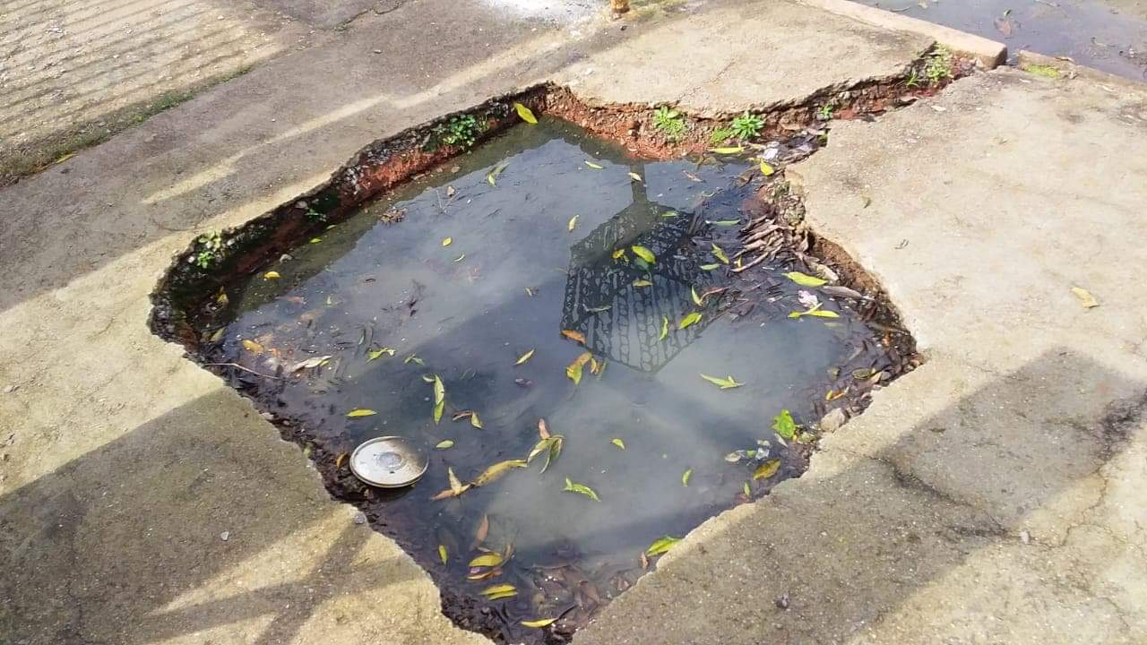

Sendo o que se apresentava para o momento renovo os votos de estima e apreço.

Diego Francisco
Vereador PSDB

Exma. Sra. Veridiana Monteiro
Presidente da Câmara de Vereadores
Estância Velha RS

